55
CURRICULUM V1TAE
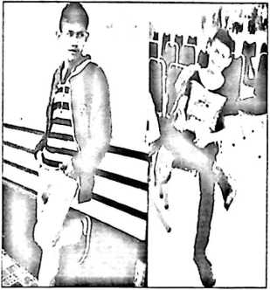
Michael Alexander adalah anak ke-empat dari
lima bersaudara.Dilahirkan lewat percikan cinta
AIexander Sambara dan belaian kasih
Marthina Madamma. Lahir di kota daeng,
Ujung- Pandang, 10 September 1988. Menjalani
proses pendidikan formal pada tahun 1993 —
1994 (TK Kuncup Lalombaa ), 1995-2001 (SD
Negeri 1 Lalombaa), 2001 - 2003 (SMP Negeri 1 Kolaka), 2003- 2006 (SMK
Negeri 2 Kolaka. Jurusan Elektro). Pada tahun 2007-2008 sempat kuliah di PGSD
jurusan PENDOR. Tahun 2008-2010, “tebar pesona” di kampus USN Kolaka,
Jurusan Teknik Pertambangan. Pada pertengahan tahun 2010 penulis tiba di
Toraja dengan menggunakan fiber (kapal cepat) kemudian penulis “memantapkan
pesona” dengan mendaftarkan diri sebagai mahasiswa di kampus STAKN Toraja.
Dalam menelusuri lembah dan bukit-bukit di STAKN- Toraja, ditemani oleh
motor matic yang diberi nama si putih peterpan dengan gelar M. Sos {Motor
Sosial). Pada tahun 2014 berharap berhenti secara terhormat di STAKN- Toraja
dengan mendapat gelar Sarjana Teologi (S.Th).

